Красоты Кейптауна, величие водопада Виктория и африканское сафари в Кении

Даты тура: 11.05.2019 - 21.05.2019
Страны: Зимбабве - ЮАР - Кения
Маршрут: Кейптаун - водопад Виктория (Зимбабве) - Найроби - Масаи Мара
Продолжительность тура: 11 дней / 10 ночей
Стоимость тура: от 4172 $

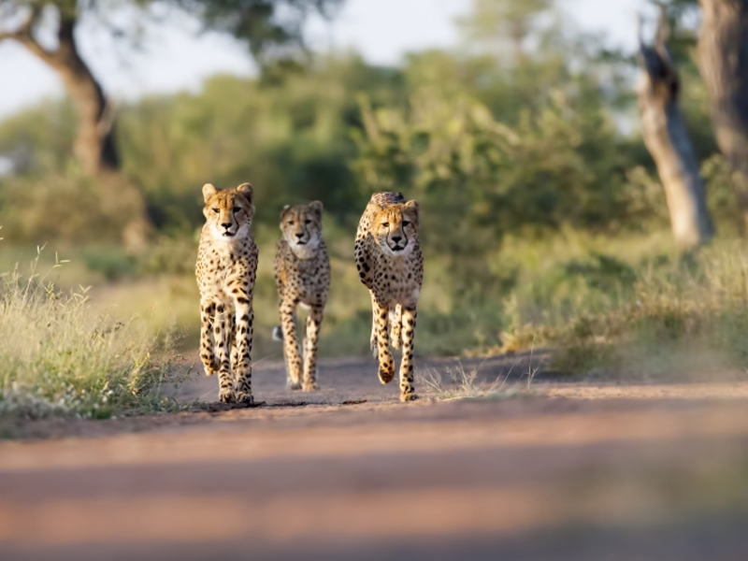

Описание тура
День 1: Прилет в Кейптаун. Трансфер и размещение в отеле.
Прилет в Кейптаун (рекомендованный рейс EK770 в
16.30). Встреча в аэропорту с русскоговорящим гидом. Трансфер и размещение в
отеле.
Проживание: The Table Bay 5*
Питание: Только завтрак

День 2: Экскурсия на Мыс Доброй Надежды и подъем на Столовую гору.
Завтрак. Экскурсия на Мыс Доброй Надежды – целый день с русскоговорящим гидом.
Посещение пляжа пингвинов, круиз к острову морских котиков.
Это будет большая и интересная экскурсия на весь день.
По дороге к Мысу Доброй Надежды Вы увидите горную гряду "Двенадцать Апостолов", а далее двигаясь вдоль берега океана к поселку Хаут Бей, насладитесь видами белоснежных пляжей Кемпс Бей, а по приезду в поселок, пересядете в туристический кораблик, чтобы отправится в круиз в гости к морским котикам.
После круиза двигаясь по дороге "Chapman`s Peak Drive", Вы доберетесь до Кейп Пойнта - Мысу Доброй Надежды, где с двухсотметровой высоты, можно увидеть место слияния двух океанов: Атлантического и Индийского.
После прогулки по мысу и посещения маяка, Вы отправитесь в сторону Саймонс Таун, чтобы увидеть дикую колонию пингвинов в Боулдерс Бич.
Подъем на Столовую гору – символ города, откуда открывается великолепный вид на Капский полуостров (зависит от погоды). Возвращение в отель.
Проживание: The Table Bay 5*
Питание: Только завтрак

День 3: Винные Долины (дегустация вин и шоколада).
Завтрак. Экскурсия в Винные Долины на целый день с русскоговорящим гидом (дегустация вин и шоколада включена в стоимость).
Виноградный край раскинулся буквально в сорока минутах езды от Кейптауна. Прославленный “Винный путь” начинается, как правило, с ближайшего и второго по старшинству после Кейптауна городку Стелленбош. “Город дубов”, как его ещё называют, уютно расположился в живописной долине, в окружении гор и сочной зелени виноградников. Город выдержан в совершенно изумительном капско-голландском стиле: белые здания в один–два этажа, часто имеющие крышу из тростника, прекрасно вписываются в местный ландшафт и создают очень уютную атмосферу. Вам захочется побродить по улицам и окунуться в эпоху столетней давности. Множество сувенирных и антикварных магазинов встретятся на Вашем пути.
Проживание: The Table Bay 5*
Питание: Только завтрак

День 4: Свободный день в Кейптауне.
Завтрак. Свободный день в Кейптауне.
Насладитесь прогулками по одному из самых красивых городов мира, займитесь шоппингом и обязательно попробуйте свежайшие морепродукты в одном из ресторанов города.
Для любителей активного отдыха мы можем предложить следующие экскурсии:
- посещение аквариума «Два Океана»;
- полет над Капским полуостровом на вертолете или параглайде;
- подъем на Львиный холм или другие программы треккингов;
- экстремальный тур в Гансбай для погружения в клетке с Большой Белой акулой;
- экскурсия в ботанический сад «Кирстенбош»;
- экскурсия на страусиную ферму;
Проживание: The Table Bay 5*
Питание: Только завтрак

День 5: Перелет на водопад Виктория. Трансфер и размещение в отеле.
Завтрак. Трансфер в аэропорт с англоговорящим
водителем. Перелет в Замбию / Ливингстон (14.30-17.20). Встреча в аэропорту с
англоговорящим водителем. Трансфер и размещение в отеле в Зимбабве. Свободное
время для отдыха.
Проживание: The Stanley and Livingstone Hotel 5*
Питание: Полупансион

День 6: Экскурсия на водопад Виктория. Круиз по реке Замбези.
Завтрак. Экскурсия на водопад с англоговорящим гидом.
Водопад Виктория – одно из чудес нашей планеты, созданное самой природой. Красоту и мощь этого водопада невозможно передать словами. Во время экскурсии на водопад Виктория Вас ожидает прогулка сквозь небольшой дождевой лес вдоль ущелья, куда каскадами падают воды реки Замбези – «Дым, который гремит» или Mosi-oa-Tunya – так называют водопад африканцы. Под постоянным рокотом каскадов и освежающими брызгами, Вы услышите интересные факты и легенды о водопаде.
Вечером круиз по реке Замбези (закуски и прохладительные напитки на борту).
Проживание: The Stanley and Livingstone Hotel 5*
Питание: Полупансион

День 7: Перелет в Кению (Найроби). Трансфер и размещение в отеле.
Завтрак. Трансфер в аэропорт Ливингстон / Замбия.
Перелет в Найроби (18.00-22.05). Встреча в аэропорту с англоговорящим
водителем. Трансфер (10 минут) и размещение в отеле.
Проживание: Four Points By Sheraton Nairobi Airport 5*
Питание: Только завтрак

День 8: Перелет в Масаи Мара. Вечернее сафари.
Завтрак. Трансфер в аэропорт Вилсон. Перелет в парк
Масаи Мара, расположенный в северной части долины Серенгети. Этот парк по праву
может гордиться самой многочисленной в мире популяцией львов. Встреча на взлетной полосе англоговорящим гидом-водителем и русскоговорящим сопровождающим. Трансфер и
размещение в лодже. Обед. Сафари в долине Мара или вниз по реке Мара (с русскоговорящим сопровождающим).

Проживание: Kichwa Tembo Tented Camp 5*
Питание: Все включено

День 9: Целый день сафари в Масаи Мара и посещение деревни племени масаи с русскоговорящим сопровождающим.
Ранний подъем. Закуски + чай/кофе в лобби кемпа. Утреннее сафари. Завтрак в кемпе. Посещение деревни племени масаи, во время которого представители племени расскажут Вам о своей культуре и традициях. Обед в кемпе. Вечернее сафари в Масаи Мара. Возвращение в кемп к ужину.
Проживание: Kichwa Tembo Tented Camp 5*
Питание: Все включено

День 10: Сафари в Масаи Мара с русскоговорящим сопровождающим.
Ранний подъем. Закуски + чай/кофе в лобби кемпа. Утреннее сафари. Завтрак в кемпе. Свободное время для отдыха. Обед. Вечернее сафари в Масаи Мара. Возвращение в кемп к ужину.
Проживание: Kichwa Tembo Tented Camp 5*
Питание: Все включено

День 11: Перелет в Найроби. Стыковка с международным перелетом.
Завтрак. Трансфер на взлетную полосу. Перелет в
Найроби. Трансфер (англоговорящий водитель) в международный аэропорт для вылета в 15.40 на EK720 или позднее.

Цены тура «Красоты Кейптауна, величие водопада Виктория и африканское сафари в Кении»
Стоимость тура за одного человека

Размещение:
Наименование | DBL
Кейптаун - The Table Bay 5*, Luxury Twin Mountain Room  водопад Виктория - The Stanley and Livingstone Hotel 5*, Luxury Suite  Найроби - Four Points By Sheraton (airport) 5*  Масаи Мара - Kichwa Tembo Camp 5*, Classic Tent | 4 172 $

Размещение:
Наименование | DBL
Кейптаун - The Table Bay 5*, Luxury Twin Mountain Room  водопад Виктория - The Stanley and Livingstone Hotel 5*, Luxury Suite  Найроби - Four Points By Sheraton (airport) 5*  Масаи Мара - Kichwa Tembo Camp 5*, Classic Tent | 4 450 $

В стоимость тура включено:
- Транспортное и экскурсионное обслуживание по программе с русскоговорящим гидом
- Медицинская страховка
- Транспортное и экскурсионное обслуживание по программе с англоговорящим гидом
- Проживание и питание по программе
- Внутренние перелеты
- Услуги русскоговорящего сопровождающего

Оплачивается дополнительно:
- Чаевые и расходы личного характера
- Международный перелет
- Визовый сбор

Телефон для заказа: +7(925) 514-83-53
E-mail: info@wildtrek.ru

